**Trường Cao Đẳng Công Nghệ Thông Tin**

**Đại học Đà Nẵng**

**Khoa : Công nghệ thông tin**

**BẢNG BÁO CÁO**

**Môn học :** Java core, JavaDesktop & MySQL.

**Giáo viên hướng dẫn :** Trần Minh Thắng

**Sinh viên** : Trần Văn Trung

**Lớp** : 18IF1

Đà Nẵng, thứ 5 ngày 20 tháng 6 năm 2019

**Lời nói đầu**

Để hoàn thành bài tập thực hiện dự án phần mềm quản lý, em đã chọn làm phần mềm quản lý trường học và vận dụng các phần đã học từ Java Core, JavaDesktop & MySQl vào phần mềm để hỗ trợ hoàn thiện phần mềm của mình.

Ngoài ra để hoàn thành dự án này, em đã tham khảo nhiều nguồn khác nhau như qua bạn bè, các bài học trên lớp, sự hướng dẫn thêm của thầy Thắng – giáo viên bộ môn.

**Mục lục :**

Lời nói đầu 2

Mục lục 2

Phần I : Phân tích các phần trong dự án liên quan đến Java Core 3

1. Giới thiệu chung 3
2. Các đối tượng xuất hiện trong dự án và mối quan hệ 3

Phần II : Phân tích các phần trong dự án liên quan đến Java Desktop & SQL 6

**Phần I :** Phân tích các phần trong dự án liên quan đến Java Core:

1. Giới thiệu chung:

- Phần mềm quản lý trường học sẽ áp dụng Java Core trong 2 phần như sau:

+ Database

+ Model

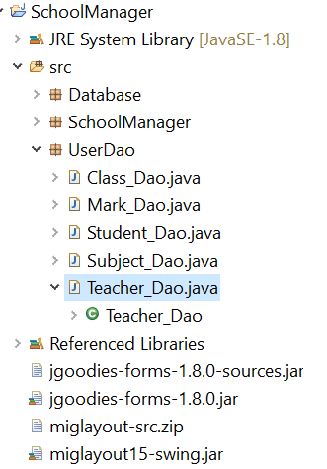

1. Các đối tượng xuất hiện trong dự án và mối quan hệ:

* Database:
* Class ConnecUtil dùng để kết nối với MySQL để lấy dữ liệu.
* Class Subject_Dao dùng để chứa các hàm để phần mền dùng đến như:

+ Hàm Add:

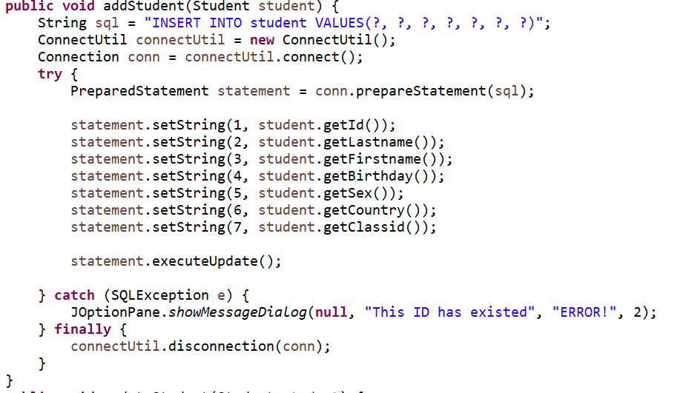

+ Hàm Update:

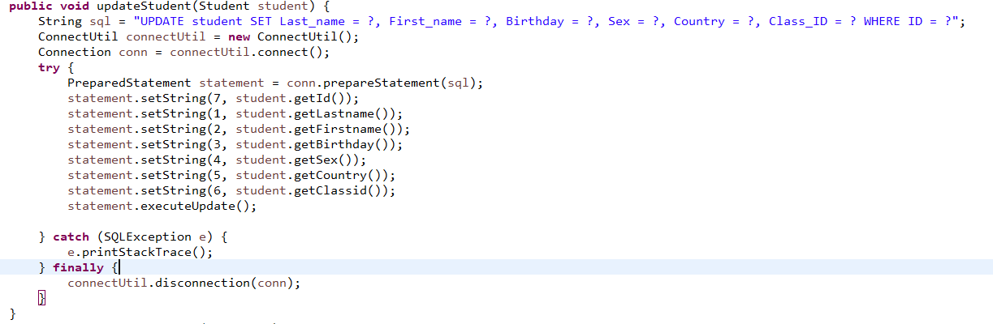

+ Hàm Delete:

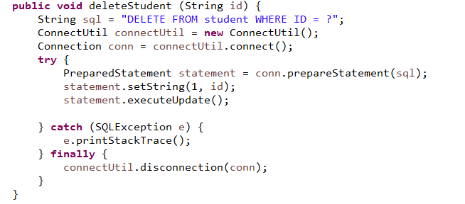

Các Class khác nhau cũng chứa các hàm tương tự đối với các đối tượng khác nhau.

* **Model**

**-** Sẽ có các Class như Student, Teacher, Class , Subject, Mark chứa các thuộc tính và phương thức về các đối tượng tương tứng.

**+** Ví dụ : class Student

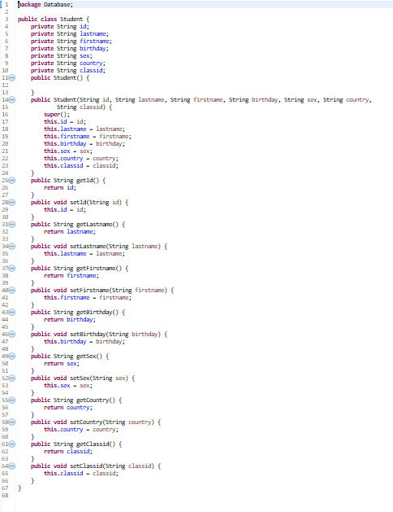

* Các class khác cũng tương tự.

**Phần II :** Phân tích các phần trong dự án liên quan đến Java Desktop & MySQL:

-Java Desktop được áp dụng trong package SchoolManager để thiết kế giao diện người dùng của phần mền.

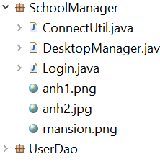

+ package SchoolManager sẽ gồm 2 class là SchoolManager và Login thiết kế giao diện lúc đăng nhập và lúc sử dụng của phần mềm:

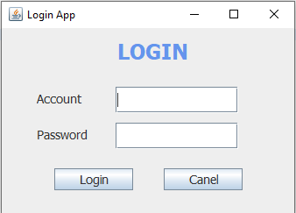

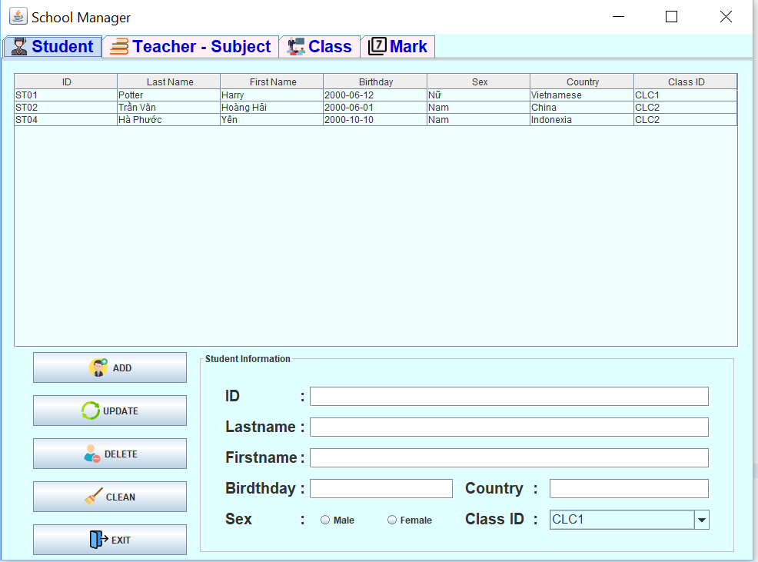

* MySQL dùng để thiết kế database và các mối quan hệ giữa các bảng trong database cho hệ thống của phần mền.

*Đây là database và các bảng con trong database của phần mền.

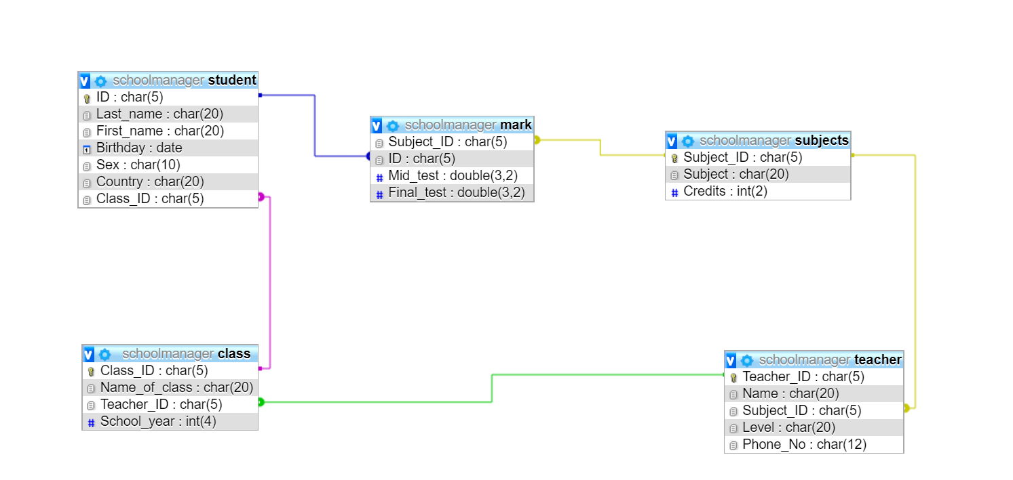

+Ngoài ra em còn sử dụng 1 số câu lệnh MySQL để thao tác với các hàm ADD, UPDATE, DELETE của mình.

***Bảng báo cáo của em đến đây là hết. Xin cảm ơn mọi người đã giúp đỡ và đọc bảng báo cáo này.***